Bingo
Spelregels Bingo

Inhoud
Intro Bingo 2
Wat is Bingo? 2
Hoe werkt Bingo? 2
Bingo in mijn applicatie 4
Slot 5

Intro Bingo

Wat is Bingo?
Bingo is een spel waarbij er om de beurt willekeurige getallen worden afgeroepen. Iedere speler krijgt een kaart met 25 hokjes, 5x5. Het kan met 1 of meerdere personen gespeeld worden.

Hoe werkt Bingo?
Om de zoveel seconden ( hangt af van de organisator) wordt er een willekeurig getal afgeroepen. Wanneer dit getal overeen komt met een getal op je kaart duid je deze aan.
Een bingokaart is verdeeld in 5 kolommen, “B”, “I”, “N”, “G” en “O”. Elk van deze kolommen heeft een aantal cijfers. De cijfers komen overeen als volgt: B = 1-15, I = 16-30, N = 31-45, G = 46-60 en O = 61-75.
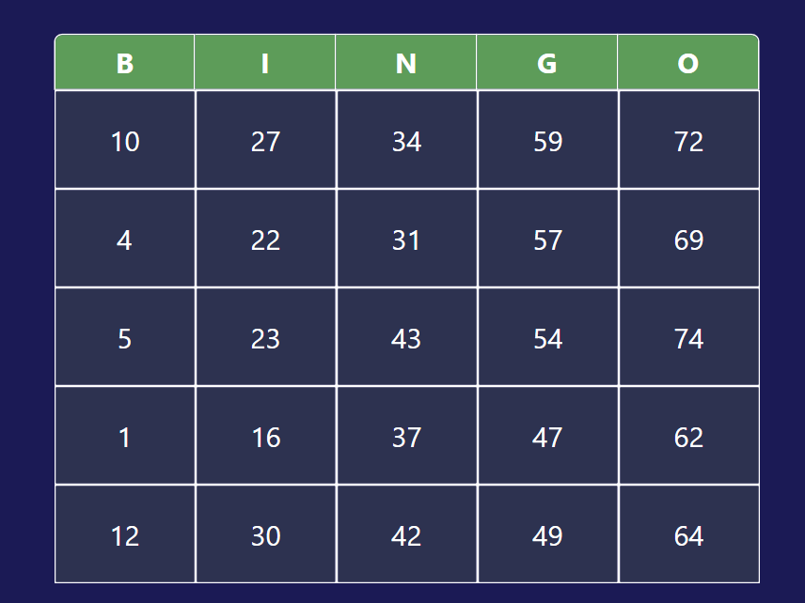

Bij Bingo win je als je een rij van de afgeroepen nummers op je kaart hebt. Er bestaan natuurlijk wel verschillende patronen. Zo heb je:
Horizontal Line: 1 horizontale lijn vol.
Vertical Line: 1 verticale lijn vol.
Diagonal: 1 diagonale lijn vol
Four Corners: In elke hoek een getal.
Full House: De volledige kaart vol.

Wanneer je één van deze hebt roep je zo luid mogelijk BINGO!
Meestal zijn er in Bingo dan ook verschillende winnaars. Als je één van de verschillende patronen hebt win je, maar het spel wordt doorgespeeld tot er een speler Full House heeft.

Bingo in mijn applicatie
Mijn applicatie ziet er wat anders uit dan het normale Bingo. Omdat het digitaal is zal je manueel de game moeten starten en sluiten.

Stap 1
Wanneer je voor de eerste keer het spel opstart zal je verschillende knoppen zien staan. Kies links onderaan eerst voor welk patroon je wil spelen. Voor het spel te starten drukken we op “Begin”.
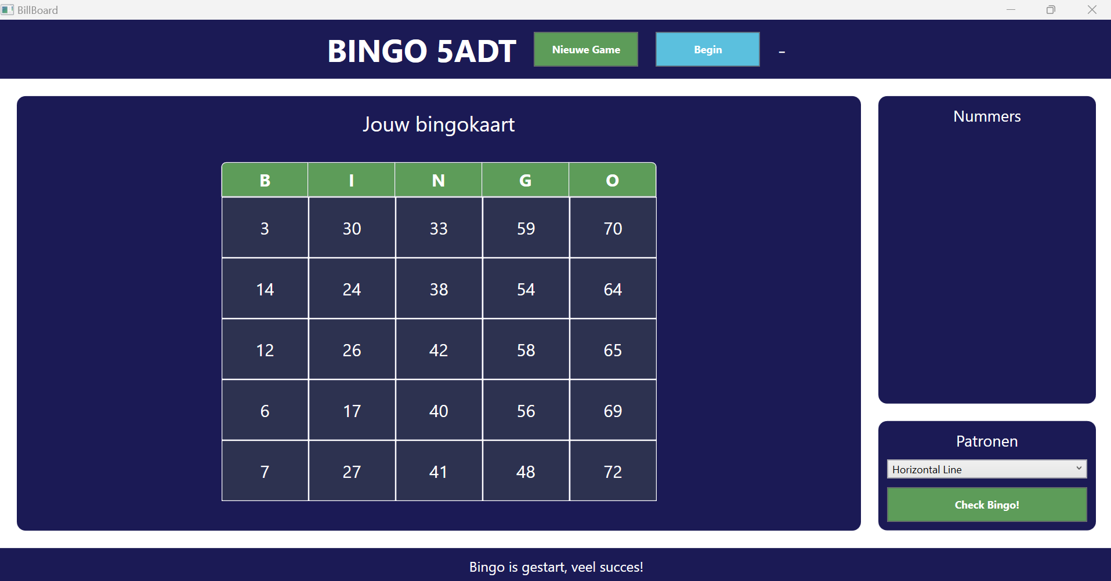

Stap 2
Nadat je op start hebt gedrukt zullen er cijfers één voor één afgeroepen worden. Het doel is nu om deze te checken en aan te duiden op jouw bingokaart.
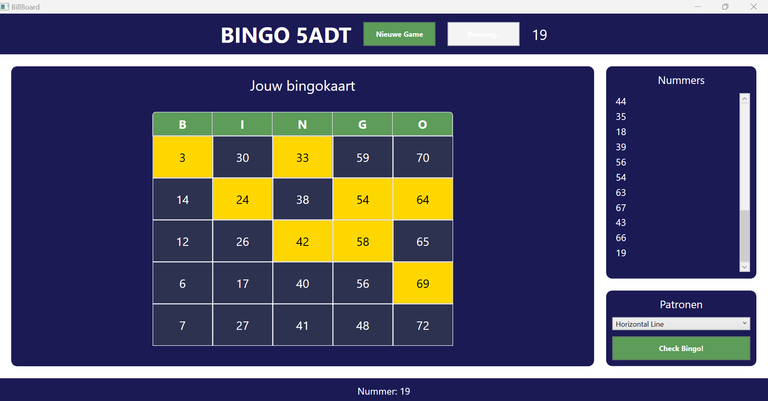

Stap 3
Wanneer je uiteindelijk je aangeduide patroon op je kaart hebt druk je op “Check Bing!”. Als je patroon inderdaad overeenkomt zal er een bericht verschijnen dat je gewonnen hebt.
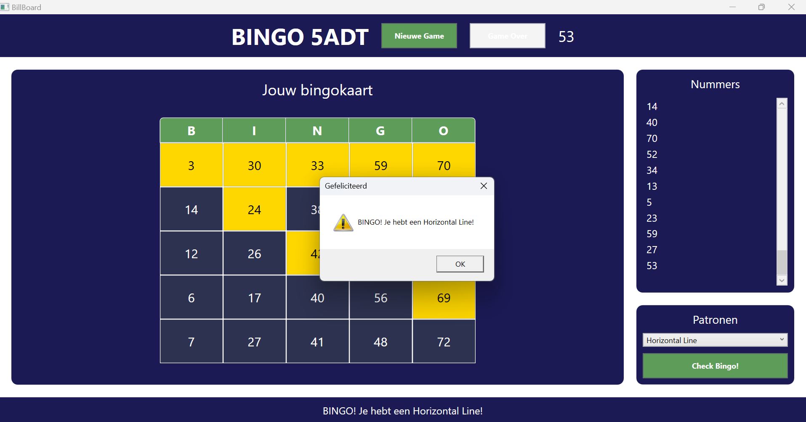

Stap 4
Nadat je gewonnen hebt kan je kiezen om ofwel het spel te sluiten of een nieuw spel te starten met een nieuwe gegenereerde kaart door op “Nieuwe game” te drukken.

Slot
Bedankt voor het lezen van mijn handleiding. Hopelijk geniet je van het spelletje en heb je veel bingoplezier!
Jasper Himpe, 5ADT

